1. Ausbildungsjahr
Bündelungsfach: Inbetriebnahme und Instandhaltung
Lernfeld 4 80 Ustd. : Technische Systeme instand halten
Lernsituation 4-1 12 Ustd. : Installation eines Gäste WC (Anspruchsniveaus Basic, Profi und Experte)
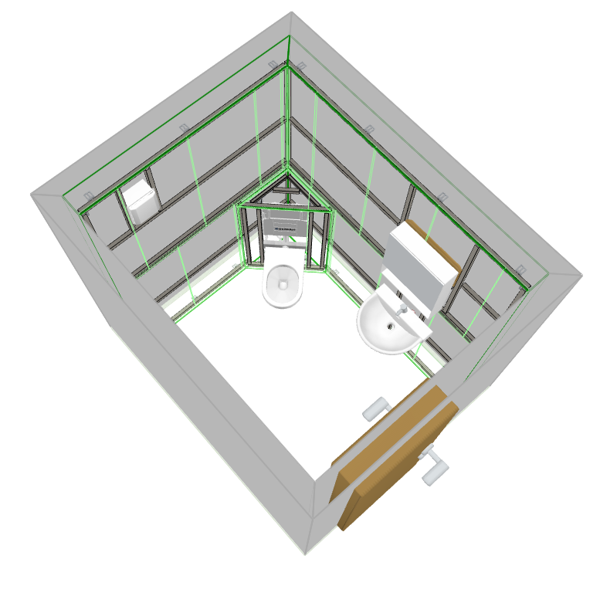  Einstiegsszenario:  In einem Keller eines Einfamilienhauses soll ein Gäste-WC eingebaut werden.  Leider besteht dort nicht die Möglichkeit der Fensterbelüftung, so dass ein Ventilator eingebaut werden muss.  Im Keller liegt zudem nur ein Kaltwasseranschluss (PWC). Der Hauseigentümer entscheidet sich deshalb ein Untertischgerät installieren zu lassen, um warmes Wasser am Waschtisch zu haben. | Handlungsprodukt / Lernergebnisse:  Niveau Basic  - Berechnungen des Betriebsstroms I_{B.}  - Auswahl geeigneter Leitungsschutzschalter.  - Installationsregeln für elektrische Betriebsmittel und Steckdosen nach DIN 18015 und DIN VDE 0100-701 kennen und anwenden.  Niveau Profi:  - Stromlaufplan nach den Regeln der DIN EN 61082-1 mit einer CAD-Software erstellen können.*  Niveau Experte:  - Den Leitungsquerschnitt des Leitungskabels begründet festlegen können.
Wesentliche Kompetenzen:  - Mit Hilfe der Grundlagen der Elektrotechnik und erklären die Schülerinnen und Schüler einfache Schaltpläne.  - Die Schülerinnen und Schüler nutzen die CAD-Fachsoftware SEE-Elektrical zur Erstellung von einfachen Stromlaufplänen.*  - Sie berechnen und vergleichen elektrische und physikalische Größe  - Die Schülerinnen und Schüler beurteilen Schutzmaßnahme und, Schutzarten bei elektrischen Betriebsmitteln. | Konkretisierung der Inhalte:  Die Schüler eignen sich während der Arbeitsphase folgende Inhalte an:  - Installationsregeln von elektrischen Leitungen nach DIN 18015 und DIN VDE 0100-701.  - Das Erstellen von Stromlaufplänen nach DIN EN 61082-1 mit CAD-Software.*  - Ermitteln des notwendigen Leitungsquerschnittes eines Spannungsleiters.  Die Schüler vertiefen während der Arbeitsphase folgende Inhalte  - Elektrische Leistungsberechnungen.  - Schutzarten für elektrische Leiter auswählen.  - Erstellen von Testdokumenten in Microsoft Word.
Lern- und Arbeitstechniken:
Ausarbeitung als Einzelarbeit nach Leistungsniveau. Unterscheidung von 3 Leistungsstufen in drei unterschiedlichen Arbeitsaufträgen mit gleichem Lernträger.
Informationsrecherche durch analysieren von Gerätehandbüchern und Softwareanwendung des Office-Pakets (Word, Exel) und der Erstellung von Stromlaufplänen mit der Software SEE Electrical. Dokumentenaustausch und Sicherung über Cloud-Speichersysteme.

Unterrichtsmaterialien/Fundstelle:
Fachbuch Anlagenmechaniker/in SHK, Lernfelder 1 – 15. Bildungsverlag EINS; Tabellenbuch, Grundrisse in der Aufgabenstellung, Unterrichtsmaterialien und PDF-Dokumente in der Ucloud*, Bedienungs- und Installationsmanual eines offenen (druckloser) Warmwasser Kleinspeichers.
Organisatorische Hinweise:
- Belegung eines Computerraumes bzw. der Abteilungslaptops, -tablets für 12 Ustd.

* Einfärbung der Kompetenzen setzen den Bezug zu folgenden digitalen Schlüsselkompetenzen:
6.2.2 Fachbereichsspezifische Software einsetzen (Anwendungs-Know-how).
2.2.3 Wissen erzeugen, teilen und managen (Anwendungs-Know-how).

